Gramática da Linguagem

Aspectos Gerais:
O nome escolhido para a linguagem foi “Marte”. A gramática desta linguagem é regida pelas seguintes características:
- Possui os tipos de variáveis inteiros, decimais e booleanos.
- Possui estruturas de controle dos tipos IF e IF/ELSE.
- Possui estrutura de repetições dos tipos FOR e WHILE.
- Possui declarações de atribuição.
- Possui comandos de entrada de teclado (SCAN) e saída (PRINT).

Para realizar uma declaração, a estrutura segue o padrão das linguagens comuns, com o tipo da variável antecedente à sua identificação, seguida ou não pela atribuição (símbolo “=”) e uma expressão, mas sempre finalizando com ponto e vígula.

De modo geral, os identificadores léxicos para as variáveis seguem a expressão regular a seguir:
Ela foi criada dessa maneira para garantir que cada identificador possa ser escrito com letras minúsculas, maiúsculas e números inteiros.

Tipos de Variáveis:

Como dito, a gramática da linguagem possui como tipos de variáveis os booleanos e números inteiros e decimais.

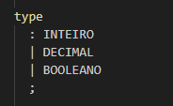

Na sua estrutura léxica, suas declarações respeitam as declarações lexicas das linguagens mais comuns, com ‘int’ se referindo a inteiros, ‘float’ a números decimais, e ‘bool’ a booleanos. Elas se dão da seguinte maneira:

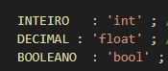

Com relação aos números em específico, eles são aceitos por meio de declarações de forma que aceitem um número seguido de outros números infinitas vezes, seguido ou não de decimais, delimitados pela grafia ‘.’ e um número (repetidos zero ou várias vezes). Isso é visto da seguinte forma lexical:
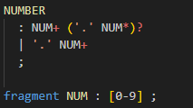

Tipos de Declaração:

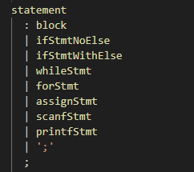

Na gramática criada, para evitar expressões vazias, quando necessário, utilizamos um token chamado de PASSE, bem como declaramos explicitamente cada uma das possibilidades. Elas podem ser vistas a seguir:
- Bloco de Código:
Feita por meio do uso de declarações ou afirmações entre duas chaves (“{ e }”)
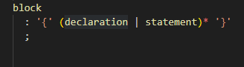
- Controle de fluxo do tipo IF, sem ELSE:
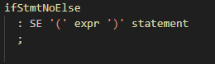
- Controle de fluxo do tipo IF, com ELSE:
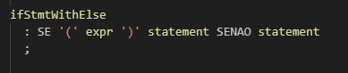
- Laço do tipo WHILE:
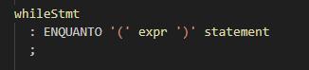
- Laço do tipo FOR:
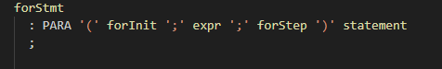
Ele pode ser entendido da seguinte maneira:
(Inicialização; condição; passo seguinte.)
Nesse caso, o laço do tipo for contém duas declarações especiais - uma para sua inicialização e uma para o passo seguinte. Ambas podem incluir a palavra-chave PASSE, para quando não forem necessárias declarações, de modo a evitar que surjam expressões vazias. No mais, quando a expressão condicional determinar um laço infinito, basta inserir um true nele.
  - No caso da inicialição:
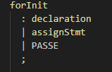
Um exemplo de declaração seria:
para (passe; i < 10; i = i + 1) { ... }
  - No caso de passage para a próxima iteração:
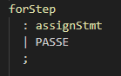
Por exemplo:
para (i = 0; i < 10; passe) { ... }
  - No caso de Laço infinito:
para (i = 0; true; passe) { … }

- Declaração de atribuição:
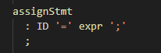
- Declaração de Leitura de Input de teclado
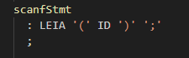
- Declaração de exibição na tela:
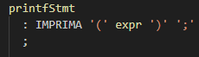

Por fim, há ainda um tipo de declaração para um tipo de comando vazio explícito, onde se usa apenas um ponto e vírgula como token, de modo que a a declaração nunca será vazia (pois consumirá o ponto e vírgula como token).

Tipos de Expressões:

Em relação às expressões, elas foram declaradas de forma explícita na gramática, de modo que devem seguir as regras de precedência matemática e não contenham recursão à esquerda. De modo geral elas são representadas à seguir:
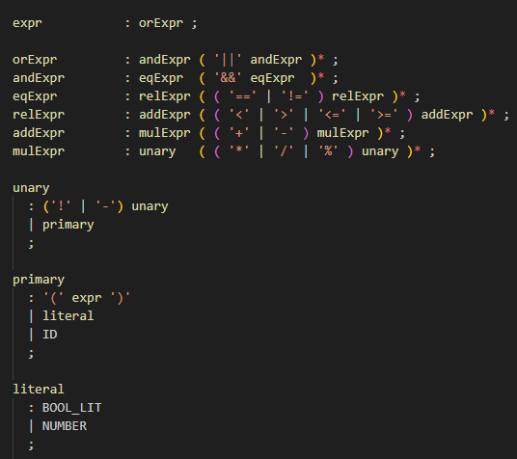

Elas foram feitas de forma que sigam uma cadeia de precedência explícita, ou seja, a precedência se dará da seguinte maneira: or -> and -> eq -> rel -> add -> mul -> unary -> primary, onde cada regra chama a próxima hierarquicamente superior em sua precedência.

Dessa forma, garante-se que na lógica matemática de uma expressão, os parênteses venham primeiro, seguidos das expressões de multiplicação e divisão, e por fim de adição e subtração.

Identificadores Léxicos:

Como mencionado anteriormente, os identificadores podem ser identificados por meio da expressão léxica abaixo, de modo a garantir que cada identificador possa ser escrito com letras minúsculas, maiúsculas e números inteiros:
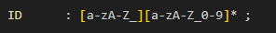

Já os números podem ser reconhecidos pela utilização dos inteiros de 0 à 9.

Mas para identificar um número propriamente dito, como mencionado anteriormente, eles são aceitos por meio de declarações de forma que aceitem um número, adicionado ou não de outros números infinitas vezes, e seguido ou não de decimais, delimitados pela grafia ‘.’ e um número (repetidos zero ou várias vezes).

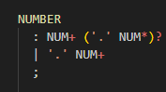

Podemos identificar as seguintes palavras-chave utilizadas na gramática da linguagem:
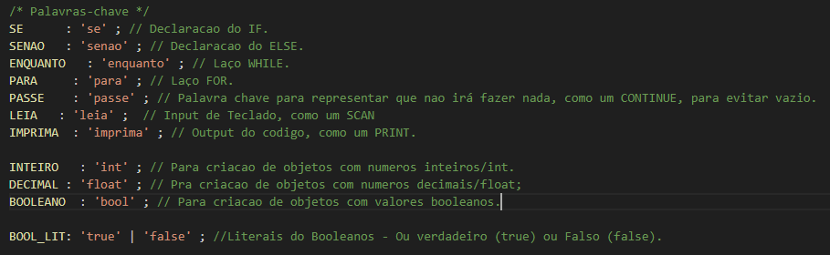

Por fim, conforme solicitado no enunciado, foram adicionadas regras especiais para eliminar espaços em branco, tabs e enter, além de comentários e comentários em várias linhas:
